《数据库系统原理》课程
实验报告

主题名称： 第3次SQL实验报告

学 号：

姓 名：

目 录

上机实验八 1
上机实验九 2
上机实验十 3

【说明】
1.根据上机实际要求完成情况填写；
2.格式要求：中文字体：宋体小四；
英文字体：Times New Roman，小四；
行间距：20磅。

上机实验八
- 实验目的
（1）掌握SQL中实现数据完整性的方法，加深理解关系数据模型的三类完整性约束含义；
（2）掌握触发器的概念、作用和创建方法。
- 实验环境
（1）Windows：Win11 x86 64位
（2）华为云环境：华为弹性云服务器ECS
（3）操作系统： oepnEuler 20.3 LTS
（4）数据库：grademanager
- 实验报告内容（抄写题目要求，写出对应的SQL脚本实验代码，并附上代码执行结果的截屏）
1.验证习题4中第1题的4个表结构的SQL定义。
（1）Student表
ALTER TABLE Student
ADD CONSTRAINT chk_sex CHECK (Ssex IN ('男', '女')),
ADD CONSTRAINT chk_birth CHECK (Sbirth < CURRENT_DATE),
ADD CONSTRAINT fk_clno FOREIGN KEY (Clno) REFERENCES Class(Clno) ON UPDATE CASCADE;

验证过程：
INSERT INTO Student (Sno,Sname,Ssex,Sbirth,Clno)
VALUES (2020101,'王小明','男','2002-09-15',20311);
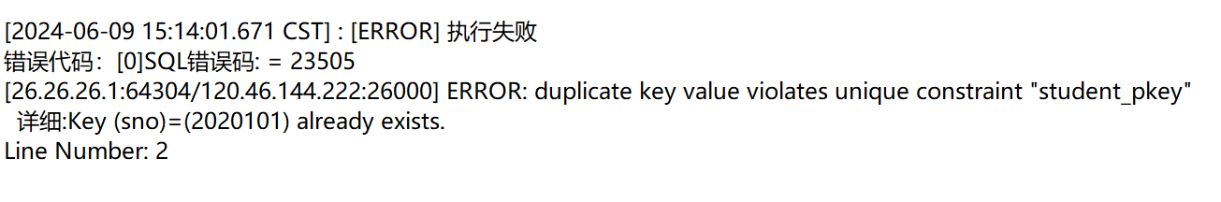
INSERT INTO Student (Sno,Sname,Ssex,Sbirth,Clno)
VALUES (2020105,'王小明','人','2002-09-15',20311);
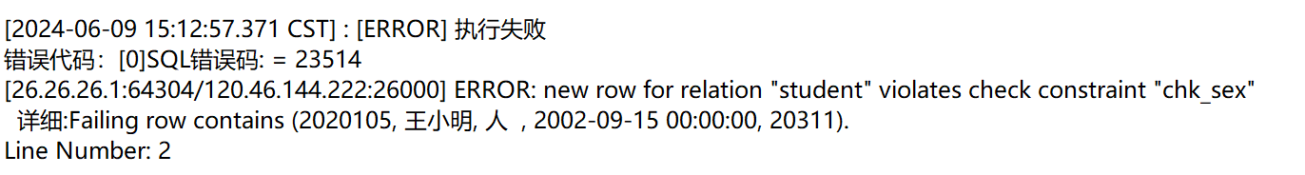

INSERT INTO Student (Sno,Sname,Sbirth,Clno)
VALUES (2020105,'王小明','2002-09-15',20311);
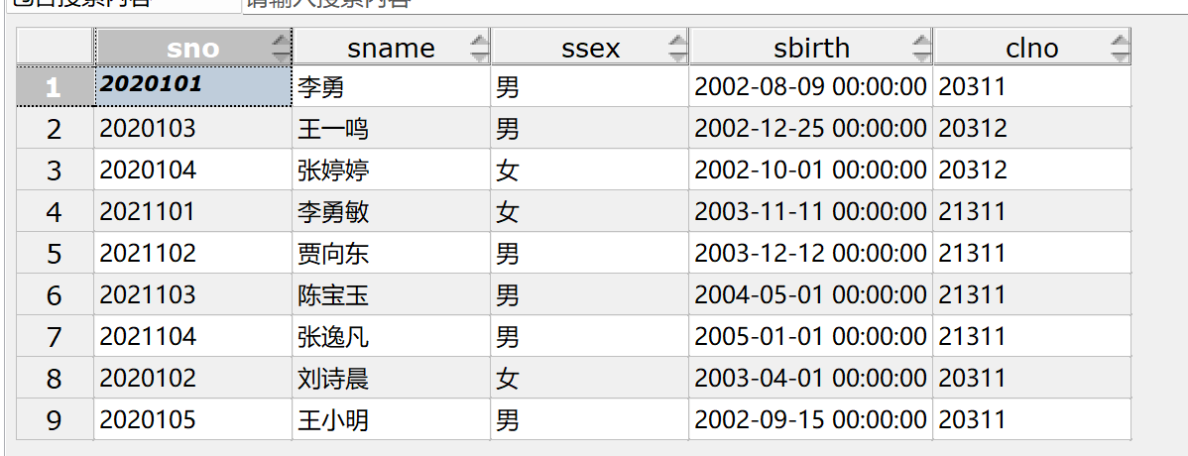
INSERT INTO Student (Sno,Sname,Ssex,Sbirth,Clno)
VALUES (2020105,'王小明','男','2024-09-01',20311);
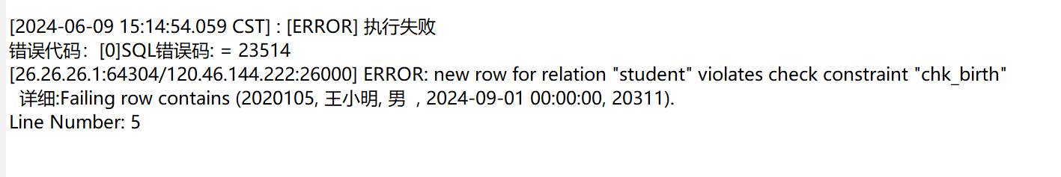
INSERT INTO Student (Sno,Sname,Ssex,Sbirth,Clno)
VALUES (2020105,'王小明','男','2024-01-01',20911);
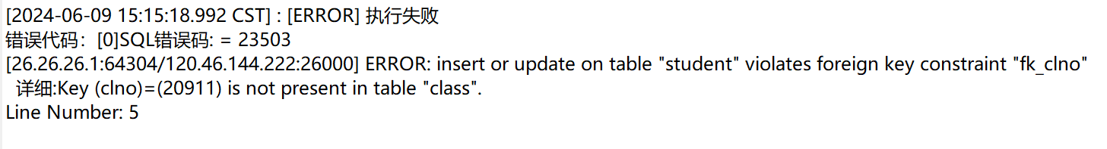
UPDATE Class SET Clno='26311' WHERE Clno='20311'
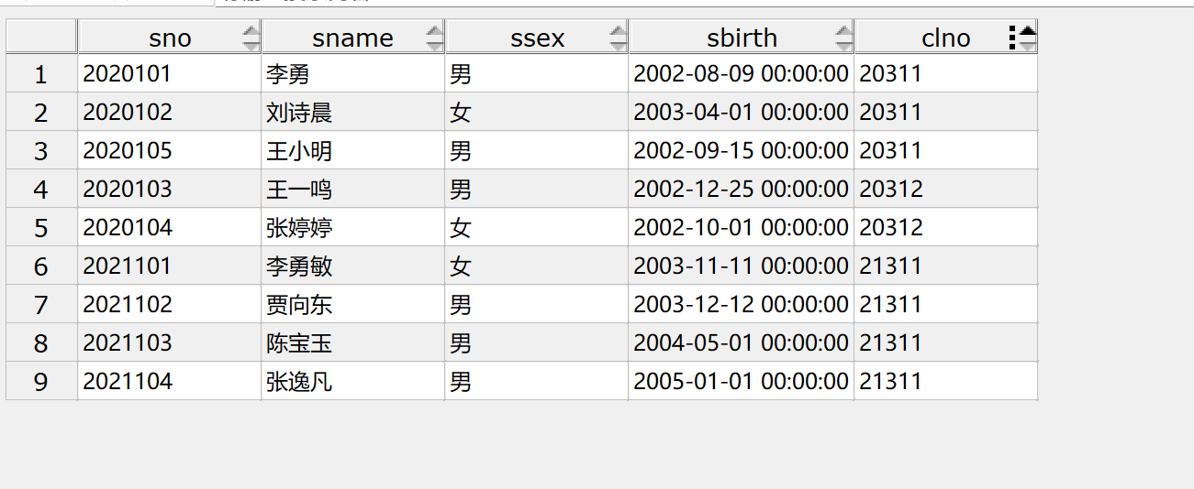
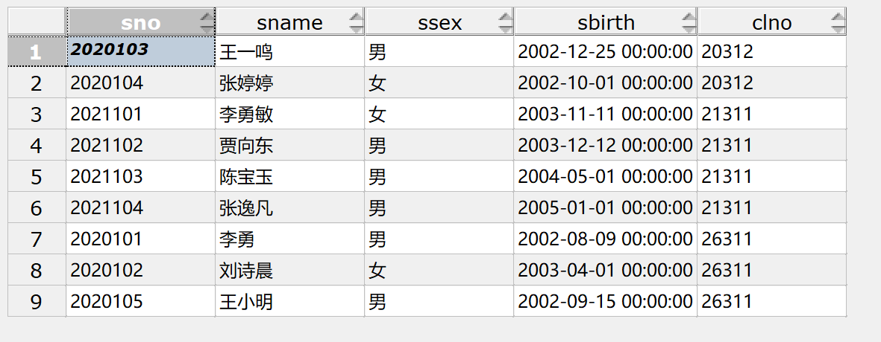
（2）Course表
ALTER TABLE Course
ADD CONSTRAINT chk_credit CHECK (Ccredit BETWEEN 1 AND 6),
ADD CONSTRAINT fk_cpno FOREIGN KEY (Cpno) REFERENCES Course(Cno);

验证过程：
INSERT INTO Course (Cno,Cname,Ccredit,Cpno) VALUES (1,'数据库系统原理',4,5);
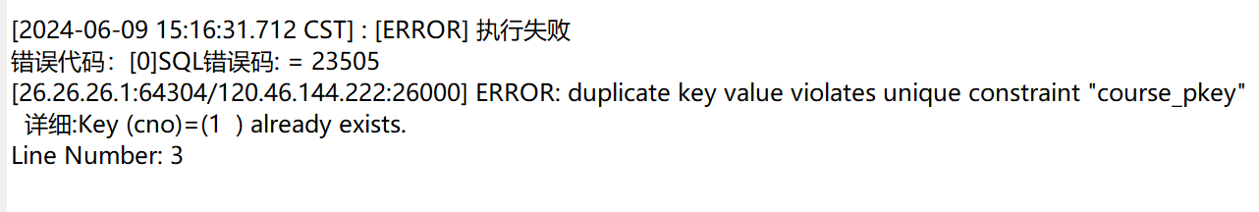
INSERT INTO Course (Cno,Cname,Ccredit,Cpno) VALUES (9,'人工智能',7,NULL);
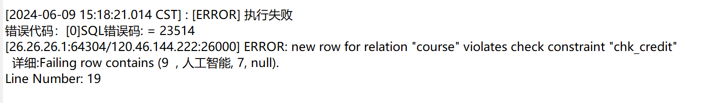
UPDATE Course SET Cno = '10' WHERE Cno = '1';
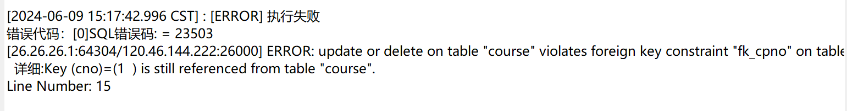

（3）Class表
ALTER TABLE Class
ADD CONSTRAINT chk_number CHECK (Number > 25 AND Number < 50),
ADD CONSTRAINT fk_monitor FOREIGN KEY (Monitor) REFERENCES Student(Sno);

验证过程：
INSERT INTO Class (Clno,Speciality,Inyear,Number,Monitor)
VALUES (20311,'软件工程',2021,40,2020101);
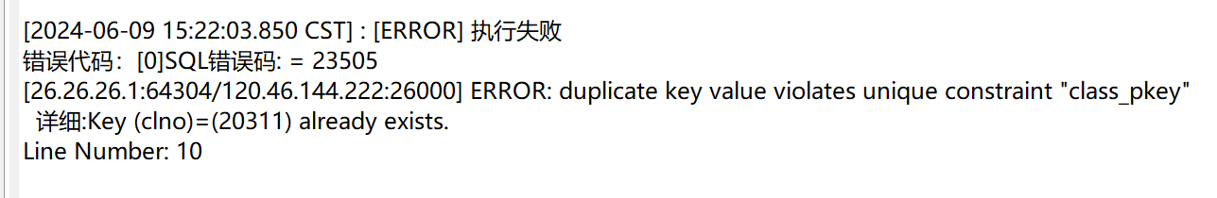
UPDATE Class SET Number = 20 WHERE Clno = 20311;
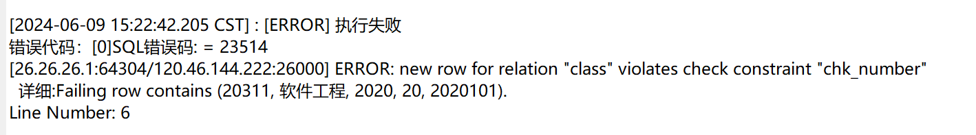
INSERT INTO Class (Clno,Speciality,Inyear,Number,Monitor)
VALUES (21312,'软件工程',2021,40,99999);
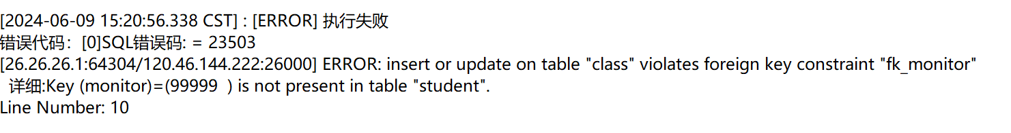

（4）Grade表
ALTER TABLE Grade
ADD CONSTRAINT pk_grade PRIMARY KEY (Sno, Cno),
ADD CONSTRAINT fk_sno FOREIGN KEY (Sno) REFERENCES Student(Sno) ON UPDATE CASCADE ON DELETE CASCADE,
ADD CONSTRAINT fk_cno FOREIGN KEY (Cno) REFERENCES Course(Cno) ON UPDATE CASCADE ON DELETE CASCADE,
ADD CONSTRAINT chk_gmark CHECK (Gmark > 0 AND Gmark < 100);

验证过程：
INSERT INTO Grade (Sno,Cno,Gmark) VALUES (2020101,1,98);
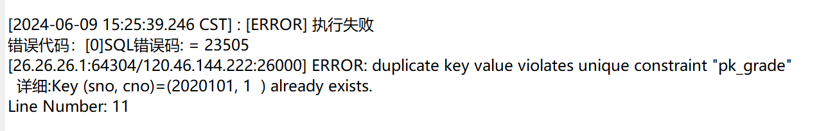
INSERT INTO Grade (Sno,Cno,Gmark) VALUES (2024101,1,98);
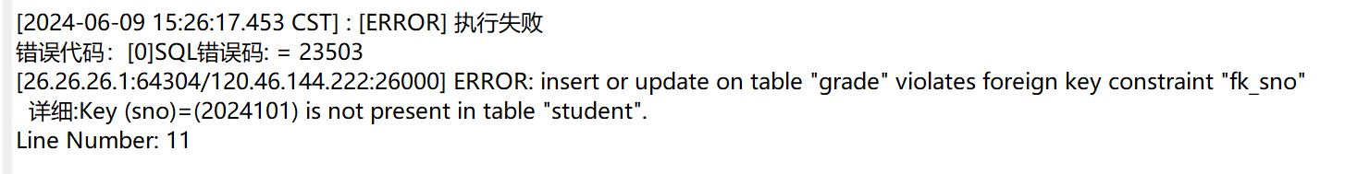
UPDATE Student Set Sno='2024102' WHERE Sno='2020102'
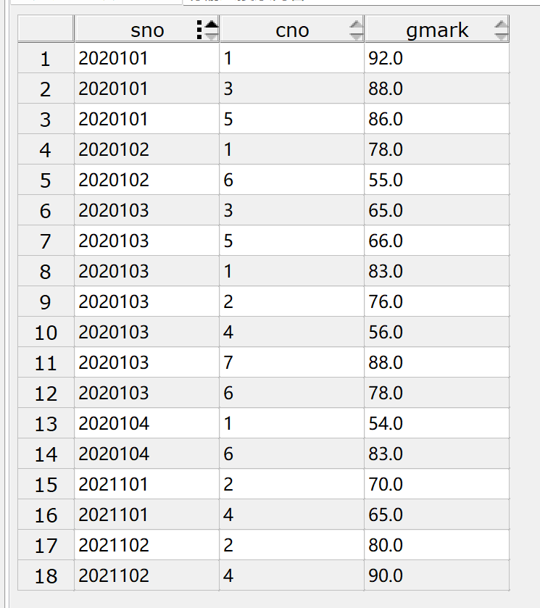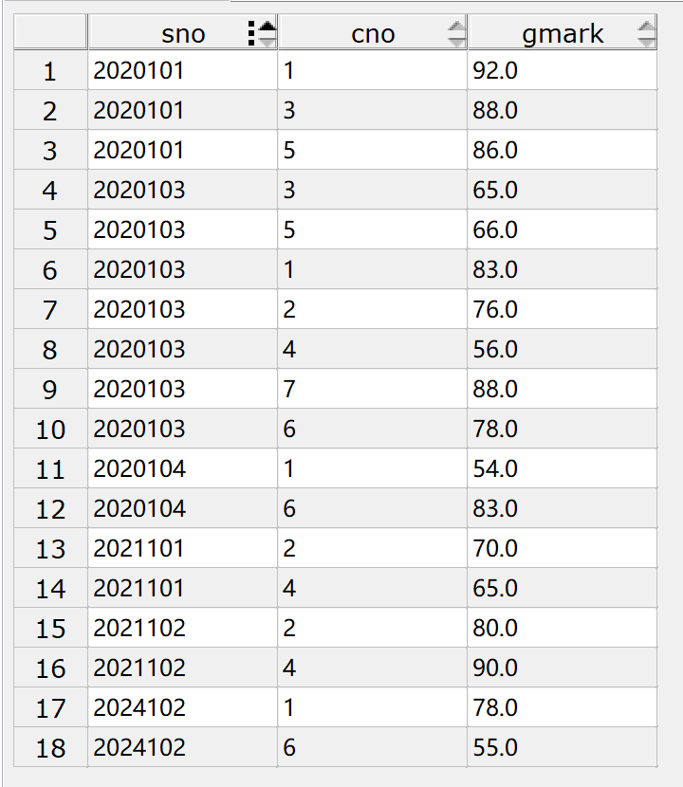
delete from Student where Sno='2024102'
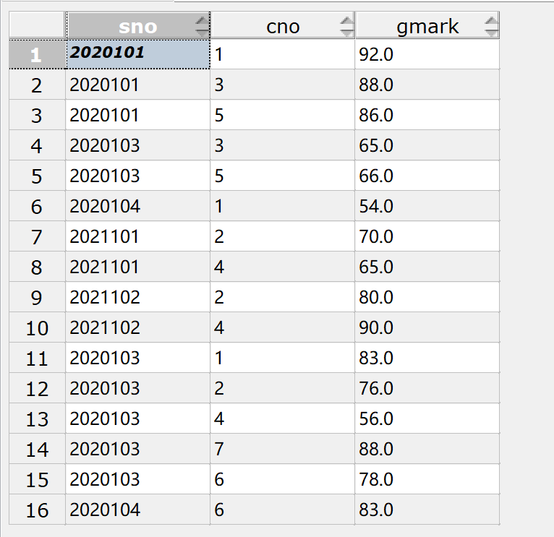
INSERT INTO Grade (Sno,Cno,Gmark) VALUES (2020101,22,98);
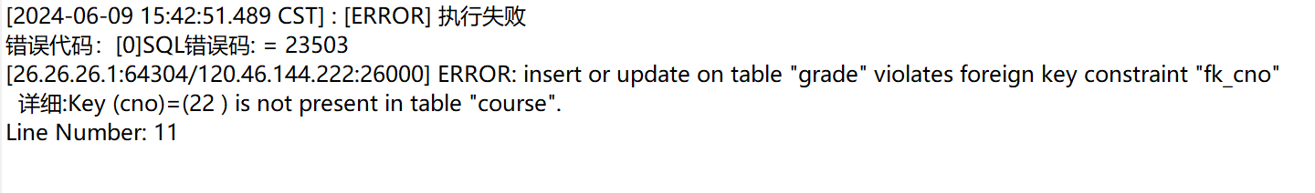
UPDATE Course set Cno=10 WHERE Cno=6
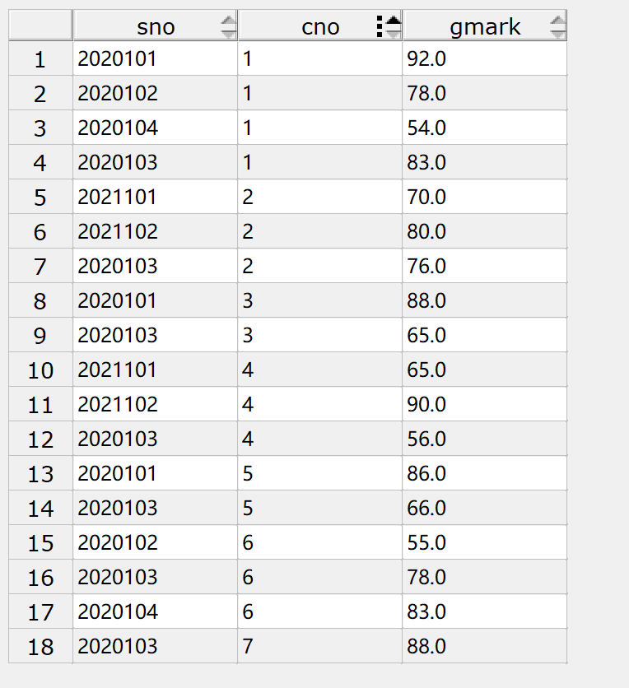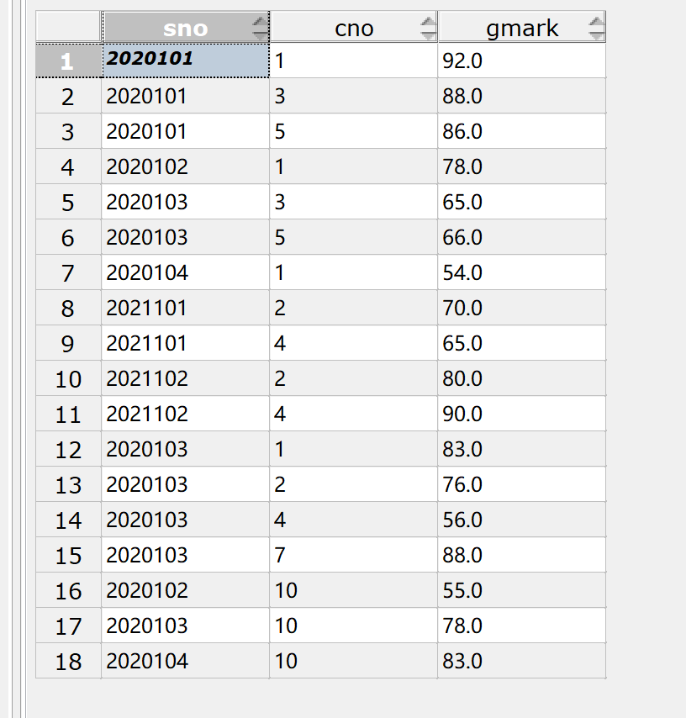
DELETE FROM Course WHERE Cno = '10';
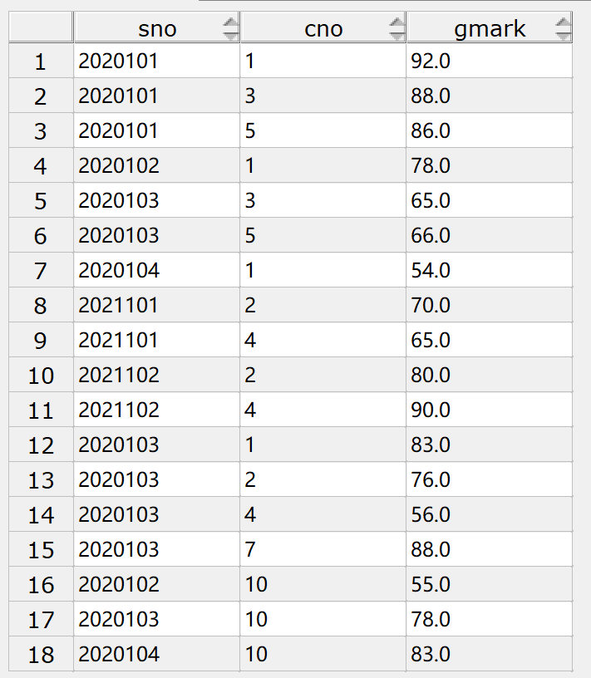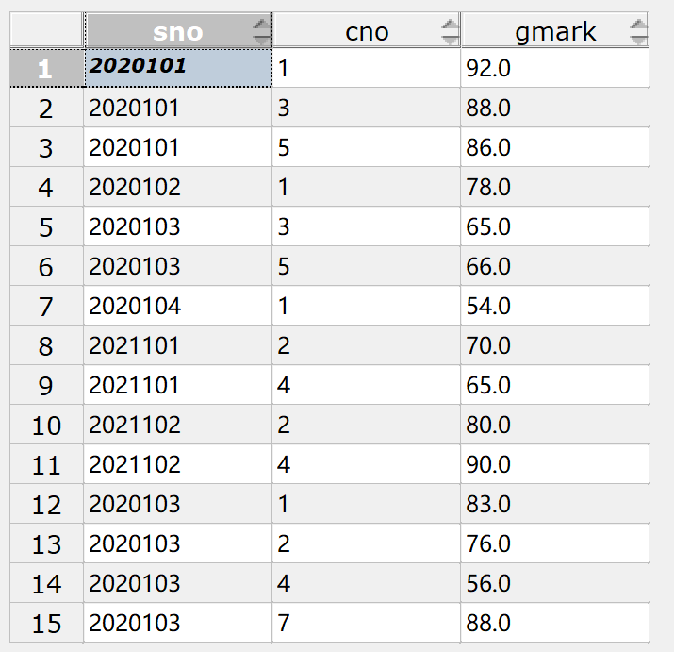

INSERT INTO Grade (Sno,Cno,Gmark) VALUES (2020101,1,150);
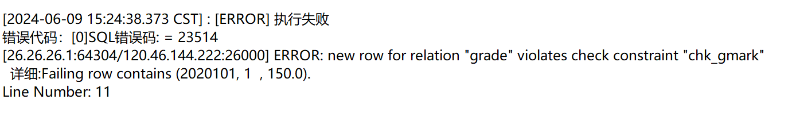

2.创建习题4中第12题~第15题的触发器，并验证其正确性。
（1）创建一个触发器，在向 Student 表中插入或删除记录时，修改 Class 表中相应班级的人数
CREATE OR REPLACE FUNCTION update_class_count()
RETURNS TRIGGER AS $$
BEGIN
IF TG_OP = 'INSERT' THEN
UPDATE Class SET Number = Number + 1 WHERE Clno = NEW.Clno;
ELSIF TG_OP = 'DELETE' THEN
UPDATE Class SET Number = Number - 1 WHERE Clno = OLD.Clno;
END IF;
RETURN NULL;
END;
$$ LANGUAGE plpgsql;

CREATE TRIGGER update_class_count_trigger
AFTER INSERT OR DELETE ON Student
FOR EACH ROW
EXECUTE PROCEDURE update_class_count();

验证过程：
执行操作前：
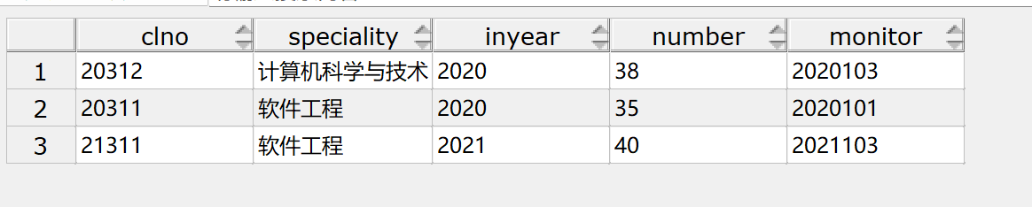
INSERT INTO Student (Sno, Sname, Ssex, Sbirth, Clno) VALUES ('2024101', '张三', '男', '2005-01-01', '21311');
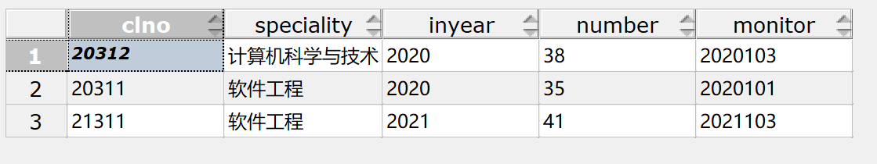
DELETE FROM Student WHERE Sno = '2024101';

（2）创建一个更新触发器，在更新 Class 表的班长学号时，检查新输入的学号是否为同一班级的学生学号，如果不是，则取消更新操作
CREATE OR REPLACE FUNCTION check_monitor_change()
RETURNS TRIGGER AS $$
BEGIN
IF NEW.Monitor IS NOT NULL THEN
IF NOT EXISTS (SELECT 1 FROM Student WHERE Sno = NEW.Monitor AND Clno = NEW.Clno) THEN
RAISE EXCEPTION '新输入的学号不在同一班级的学生学号中';
END IF;
END IF;
RETURN NEW;
END;
$$ LANGUAGE plpgsql;

CREATE TRIGGER check_monitor_change_trigger
BEFORE UPDATE ON Class
FOR EACH ROW
EXECUTE PROCEDURE check_monitor_change();

验证过程：
执行前：
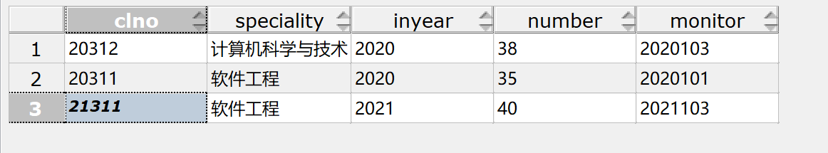
UPDATE Class SET Monitor = '2020101' WHERE Clno = '21311';
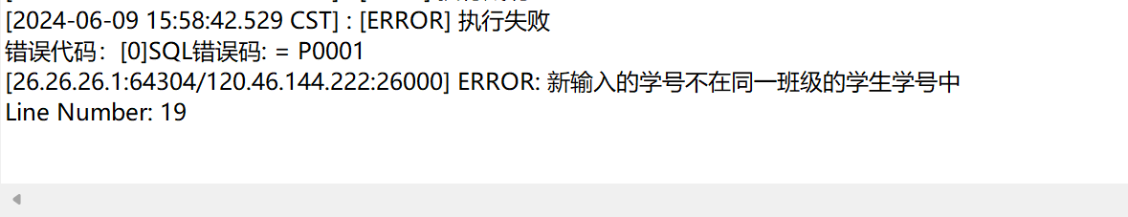

（3）创建一个插入和更新触发器，在插入新的学生或者更新学生所在班级时，检查该班级的学生人数有没有超过40人，如果没有超过则插入或者更新成功，如果超过40人，则操作回滚
CREATE OR REPLACE FUNCTION check_class_capacity()
RETURNS TRIGGER AS $$
BEGIN

IF (SELECT number FROM Class WHERE Clno = NEW.Clno) >= 40 THEN
RAISE EXCEPTION '该班级已满，无法插入或更新';
END IF;
RETURN NEW;
END;
$$ LANGUAGE plpgsql;

CREATE TRIGGER check_class_capacity_insert_trigger
BEFORE INSERT OR UPDATE ON Student
FOR EACH ROW
EXECUTE PROCEDURE check_class_capacity();
验证过程：
INSERT INTO Student (Sno, Sname, Ssex, Sbirth, Clno) VALUES ('2022102', '李四', '男', '2005-01-01', '21311');
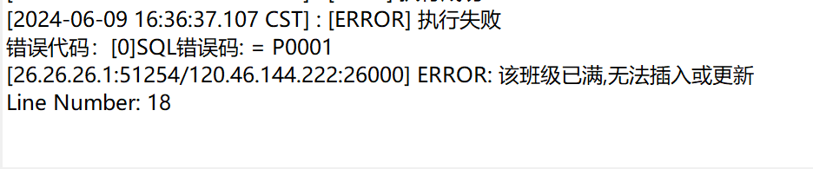
UPDATE Student SET Clno = '21311' WHERE Sno = '2020101';
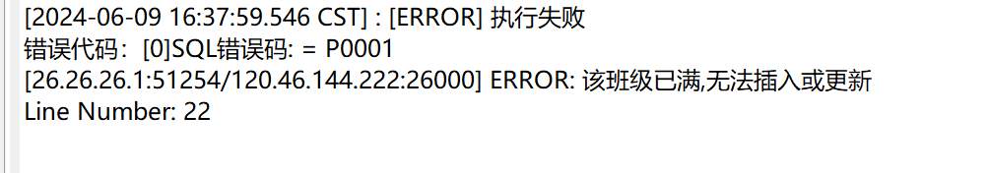
- 实验中遇到的问题和总结
遇到的问题
触发器逻辑错误：在实现触发器逻辑时，初次编写出现了逻辑错误，需要多次测试和修改。
约束检查失败：在插入或更新数据时，触发了约束检查错误，需要调整数据和约束逻辑。
总结
本次实验涉及了SQL表结构的创建、约束添加以及触发器的实现与验证。通过实验，掌握了如何在数据库中使用约束和触发器来保证数据的完整性和一致性。同时，通过测试验证了触发器的

上机实验九
一、实验目的
（1）理解SQL Serve下的安全性机制；
（2）掌握设计和实现数据库级的安全保护机制；
（3）掌握设计和实现数据库对象级安全保护机制的方法。

二、实验环境
（1）Windows：Win11 x86 64位
（2）华为云环境：华为弹性云服务器ECS
（3）操作系统： oepnEuler 20.3 LTS
（4）数据库：grademanager
三、实验报告内容（抄写题目要求，写出对应的SQL脚本实验代码，并附上代码执行结果的截屏）
1.针对成绩管理数据库中的表，（假设DBMS中已经存在张勇、李勇、李勇敏三个用户）完成以下操作：
CREATE USER zhangyong IDENTIFIED BY 'zhangyong@123';
CREATE USER liyong IDENTIFIED BY 'liyong@123';
CREATE USER liyongmin IDENTIFIED BY 'liyongmin@123';
GRANT USAGE ON SCHEMA lhk to zhangyong;
GRANT USAGE ON SCHEMA lhk to liyong;
GRANT USAGE ON SCHEMA lhk to liyongmin; (1)用户张勇对 Student表和 Course 表有 SELECT 权限。
GRANT SELECT ON Student, Course TO zhangyong;、
验证过程：
SELECT * FROM lhk.Student
SELECT * FROM lhk.course
SELECT * FROM lhk.Class
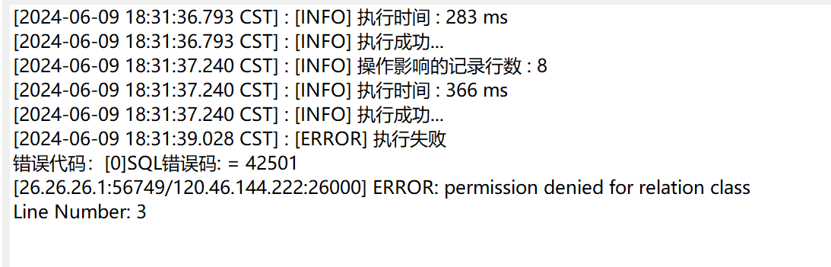
(2)将对表 Student的INSERT和 DELETE 权限授予用户张勇,并允许他再把此权限授 予其他用户。
GRANT INSERT, DELETE ON Student TO zhangyong WITH GRANT OPTION;
验证过程：
INSERT INTO lhk.Student (Sno,Sname,Ssex,Sbirth,Clno)
VALUES (2020105,'王小明','男','2002-09-15',20311);
DELETE FROM lhk.Student WHERE sno='2020105';
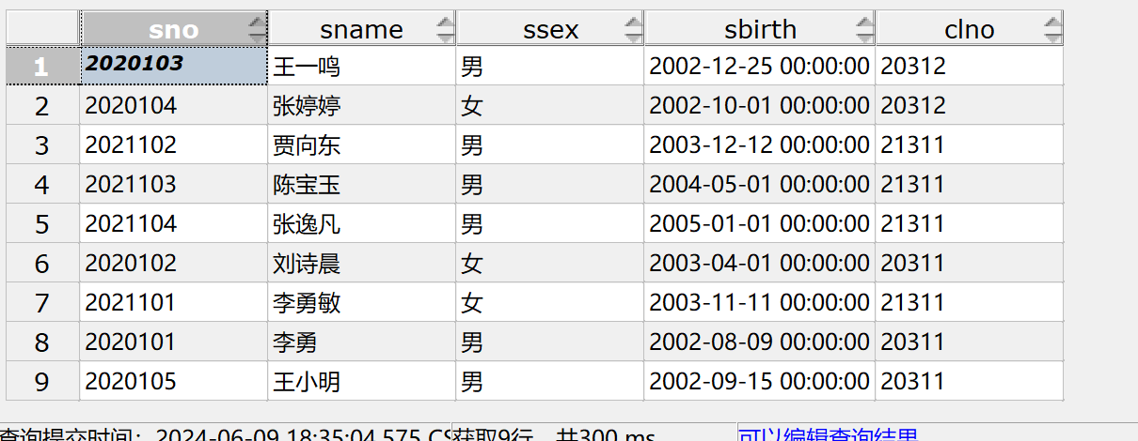
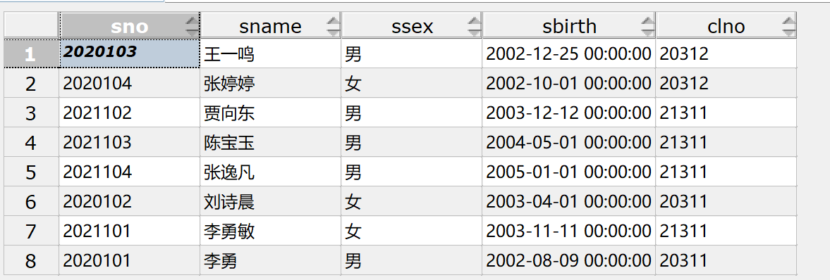
GRANT zhangyong TO liyong;
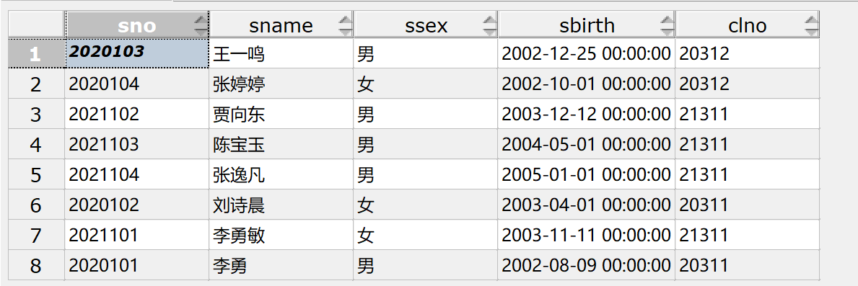
(3)将查询Course表和修改属性Credit的权限授予用户李勇。
GRANT SELECT ON Course TO liyong;
GRANT UPDATE (Ccredit) ON Course TO liyong;
验证过程：
SELECT * FROM lhk.course;
UPDATE lhk.Course SET Ccredit='3' WHERE Cno='1';
SELECT * FROM lhk.course;
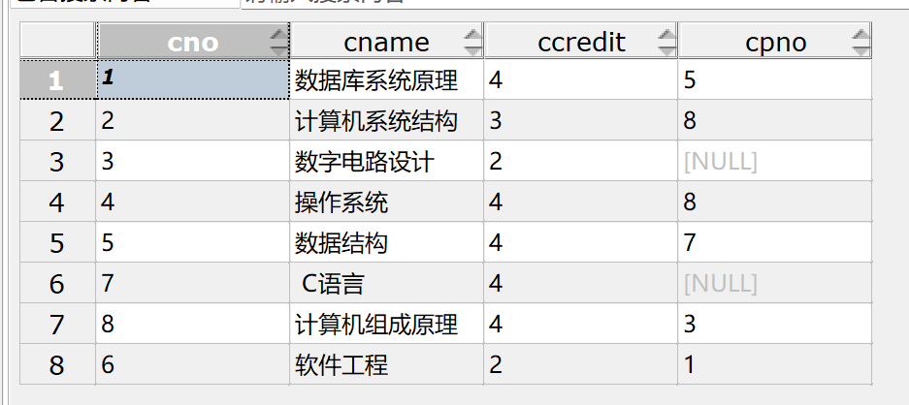
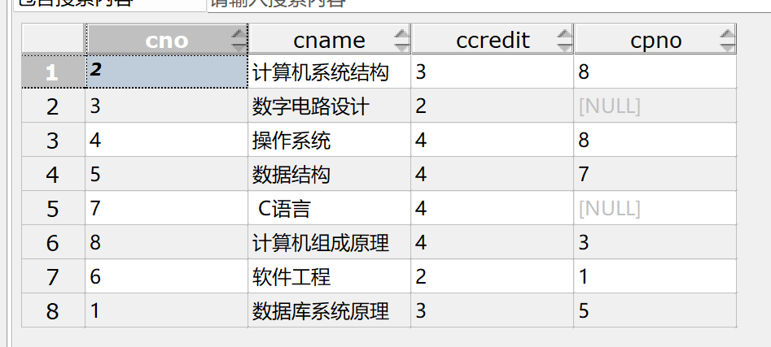
(4)授予用户李勇敏对 Student 表的所有权限(读、插、删、改)，并具有给其他用户授权的权限。
GRANT ALL PRIVILEGES ON Student TO liyongmin WITH GRANT OPTION;
验证过程：
INSERT INTO lhk.Student (Sno,Sname,Ssex,Sbirth,Clno)
VALUES (2020105,'王小铭','男','2002-09-15',20311);
SELECT * FROM lhk.Student;
UPDATE lhk.student SET Sno='2020106' WHERE sno='2020105';
SELECT * FROM lhk.Student;
DELETE FROM lhk.Student WHERE sno='2020106';
SELECT * FROM lhk.Student;
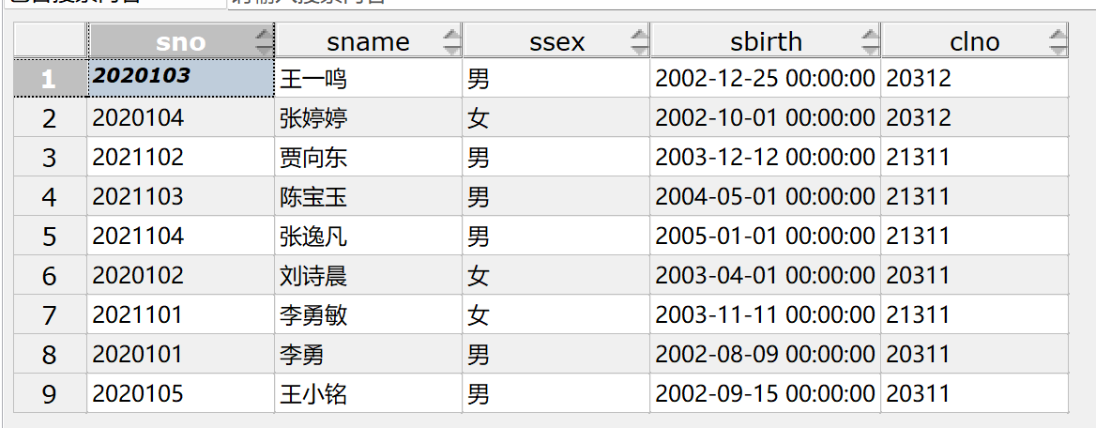
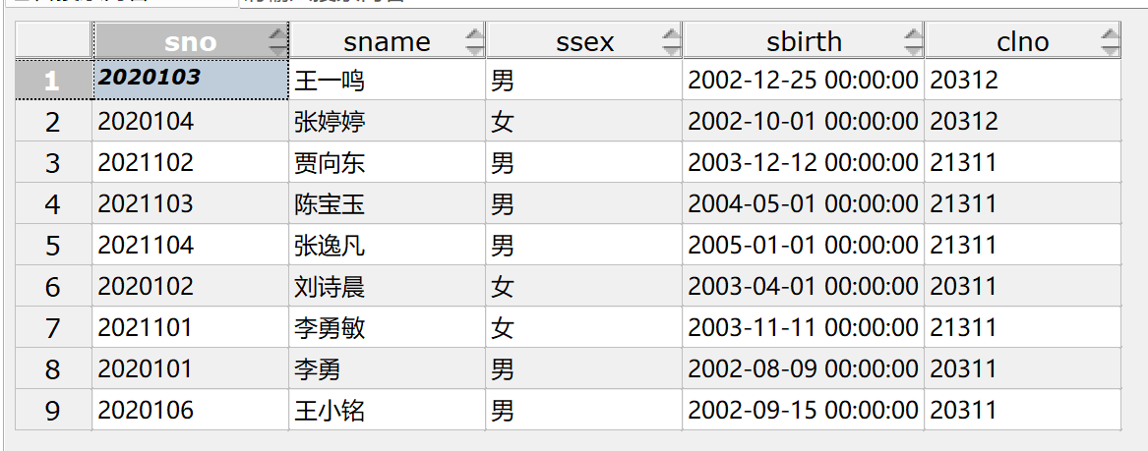
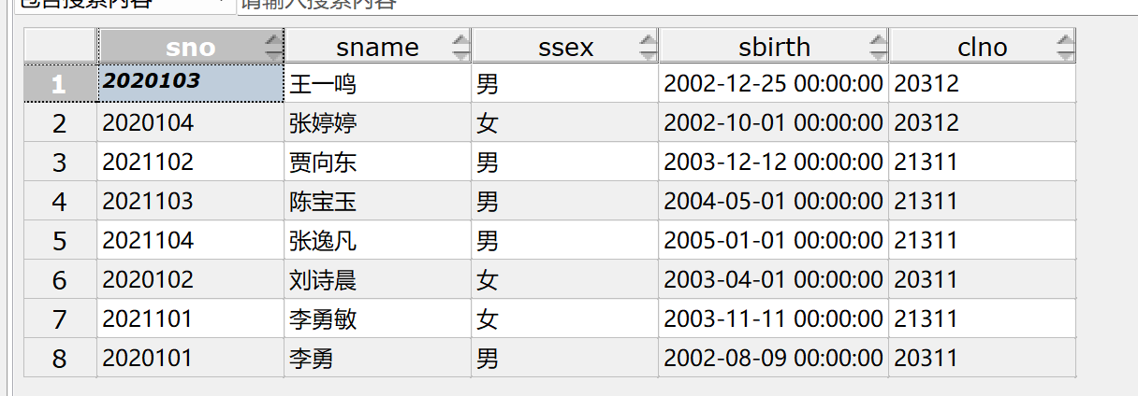
GRANT liyongmin to liyong;
INSERT INTO lhk.Student (Sno,Sname,Ssex,Sbirth,Clno)
VALUES (2020105,'王小铭','男','2002-09-15',20311);
SELECT * FROM lhk.Student;
UPDATE lhk.student SET Sno='2020106' WHERE sno='2020105';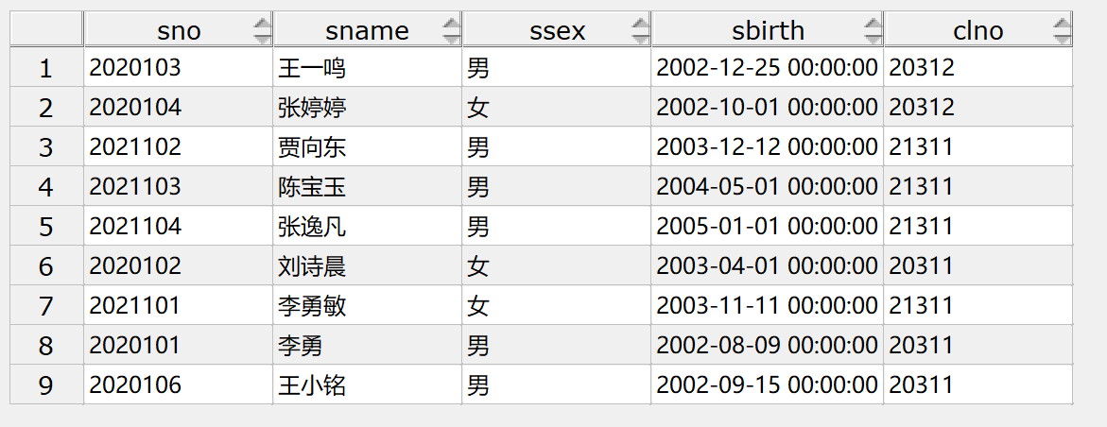
(5)撤销(1)中对用户张勇所授予的所有权限。
REVOKE SELECT ON Student, Course FROM zhangyong;
验证过程：
SELECT * FROM lhk.Student;
SELECT * FROM lhk.course;
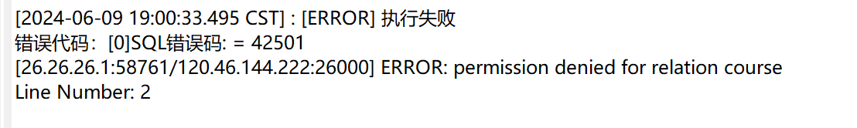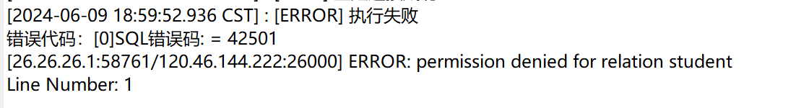
(6)撤销(2)中对用户张勇所授予的所有权限。
REVOKE INSERT, DELETE ON Student FROM zhangyong CASCADE;
验证过程：
INSERT INTO lhk.Student (Sno,Sname,Ssex,Sbirth,Clno)
VALUES (2020105,'王小明','男','2002-09-15',20311);
DELETE FROM lhk.Student WHERE sno='2020105';
Zhangyong：
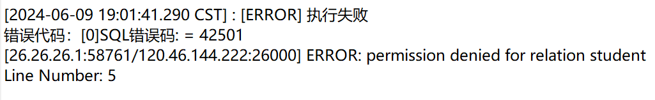
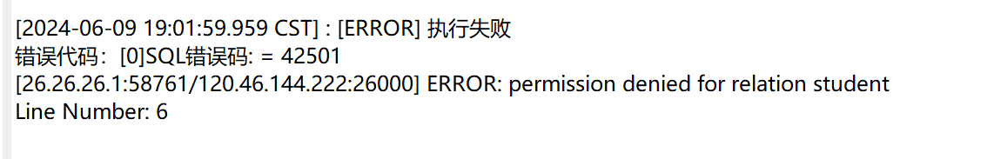
Liyong:
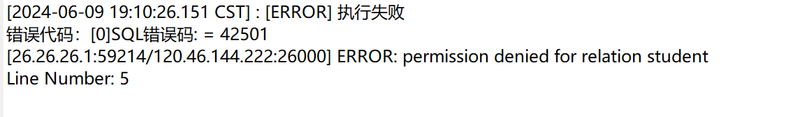
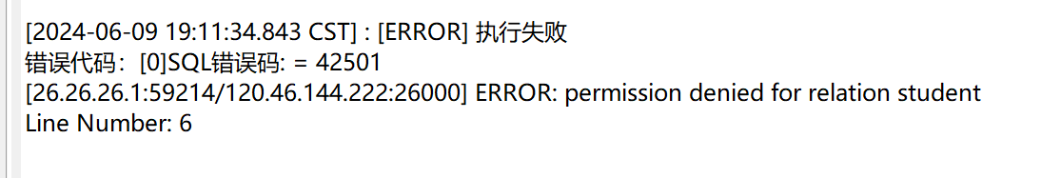

(7)将创建表、创建存储过程的权限授予用户张勇和用户李勇。
GRANT CREATE ON SCHEMA lhk TO zhangyong, liyong;
验证过程：
CREATE TABLE zhangstu (
sno character(7) PRIMARY KEY NOT NULL,
sname character varying(20) NOT NULL,
ssex character(5) DEFAULT '男'::bpchar NOT NULL,
sbirth timestamp(0) without time zone
)
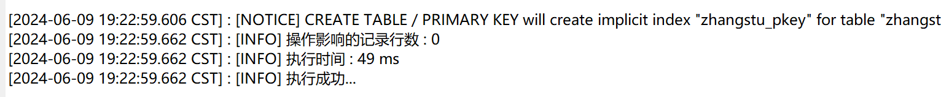
CREATE PROCEDURE CalculateSquare(IN num INT)
AS
DECLARE result INT;
BEGIN
result := num * num;
RAISE NOTICE '计算值为 %', result;
END;

CALL CalculateSquare(5);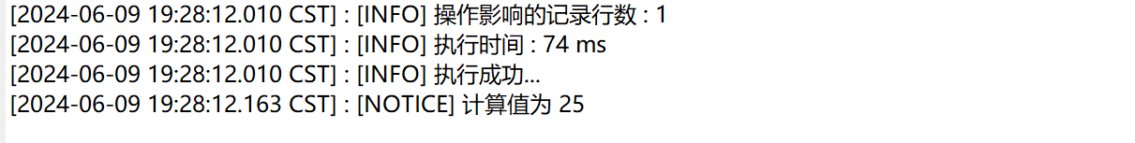

CREATE TABLE listu (
sno character(7) PRIMARY KEY NOT NULL,
sname character varying(20) NOT NULL,
ssex character(5) DEFAULT '男'::bpchar NOT NULL,
clno character(5) NOT NULL,
sbirth timestamp(0) without time zone
)
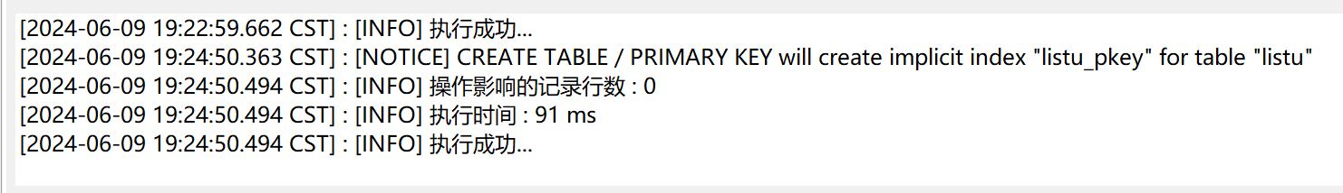
CREATE PROCEDURE CalculateCube(IN num INT)
AS
DECLARE result INT;
BEGIN
result := num * num * num;
RAISE NOTICE '计算值为 %', result;
END;

CALL CalculateCube(5);

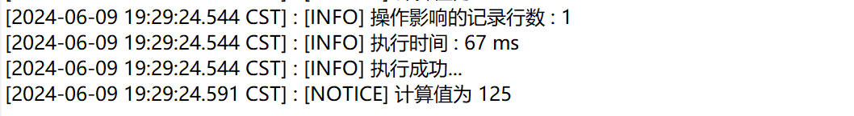

2.角色和用户的联系与区别是什么?试用角色和用户管理实现以下两个案例的权限管理:
问题一：
（1）联系：用户可以拥有角色，用户可以继承角色的权限。通常情况下，用户通过角色来获得权限，而不是直接将权限授予用户。
（2）区别：用户是具体的数据库操作者，而角色是一组权限的集合。用户通常用于身份认证和访问控制，而角色用于权限管理和授权。一个用户可以拥有多个角色，但一个角色不能拥有用户。
问题二：
(1)计算机科学与技术专业负责人角色拥有对计算机科学与技术专业学生每门课程选课人数、平均成绩、最高成绩、最低成绩的查询权限，却不能查看其他专业的课程成绩情况。
CREATE VIEW CS_Course_Grades AS
SELECT
C.Cno,
C.Cname,
COUNT(G.Sno) AS Enrolled_Students,
AVG(G.Gmark) AS Average_Grade,
MAX(G.Gmark) AS Max_Grade,
MIN(G.Gmark) AS Min_Grade
FROM
Course C
JOIN
Grade G ON C.Cno = G.Cno
JOIN
Student S ON G.Sno = S.Sno AND S.Clno IN (SELECT Clno FROM Class WHERE Speciality = '计算机科学与技术')
GROUP BY
C.Cno, C.Cname;
CREATE ROLE cs_department_head IDENTIFIED BY 'csdept@123';
GRANT SELECT ON cs_course_grades TO cs_department_head;

验证过程：
GRANT cs_department_head TO zhangyong;
SELECT * FROM cs_course_grades;
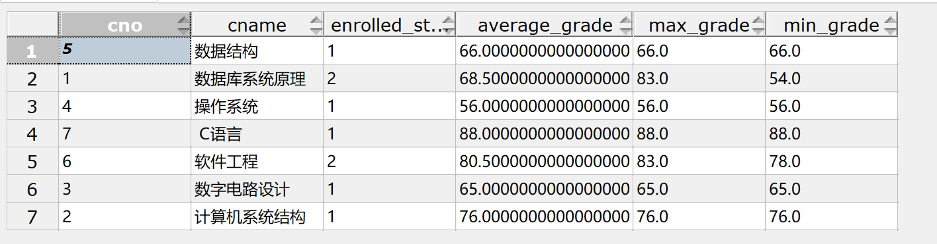
(2)分别授予用户张老师、李老师计算机科学与技术专业负责人的权限。
CREATE USER zhangteacher IDENTIFIED BY 'zhangteacher@123';
CREATE USER liteacher IDENTIFIED BY 'liteacher@123';
GRANT USAGE ON SCHEMA lhk to zhangteacher;
GRANT USAGE ON SCHEMA lhk to liteacher;
GRANT cs_department_head TO zhangteacher;
GRANT cs_department_head TO liteacher;

验证过程：
张老师：
SELECT * FROM cs_course_grades
李老师：
SELECT * FROM cs_course_grades

四、实验中遇到的问题和总结
问题：
1.不能直接对用户授权，要先给用户授权schema的使用
2.把用户A的权限授予用户B的权限的语句应该是GRANT A TO B;
3.把创建表或者存储过程的权限授权给用户应该是GRANT CREATE ON SCHEMA S TO A;
总结：实验中遇到的问题通常可以通过仔细审查和调试来解决。同时，及时记录问题并总结经验教训，有助于提高对数据库管理的理解和技能。

上机实验十
- 实验目的
（1）掌握存储过程和用户自定义函数的概念、作用；
（2）掌握存储过程的定义和执行方法；
（3）掌握用户自定义函数的定义和调用方法。
- 实验环境
（1）Windows：Win11 x86 64位
（2）华为云环境：华为弹性云服务器ECS
（3）操作系统： oepnEuler 20.3 LTS
（4）数据库：grademanager
- 实验报告内容（抄写题目要求，写出对应的SQL脚本实验代码，并附上代码执行结果的截屏）
1.对于第3章习题10中的成绩管理数据库，创建一个存储过程:根据学生学号查询该学生所有选修课的成绩，学号作为参数输入。
CREATE OR REPLACE PROCEDURE GetStudentGrades(IN student_id CHAR(7))
AS
DECLARE
course_name VARCHAR(30);
grade NUMERIC(4,1);
BEGIN
FOR course_name, grade IN
SELECT Course.Cname, Grade.Gmark
FROM Grade
JOIN Course ON Grade.Cno = Course.Cno
WHERE Grade.Sno = student_id
LOOP
RAISE NOTICE '课程：%， 成绩：%。', course_name, grade;
END LOOP;
END;

验证过程：
CALL GetStudentGrades('2020101');
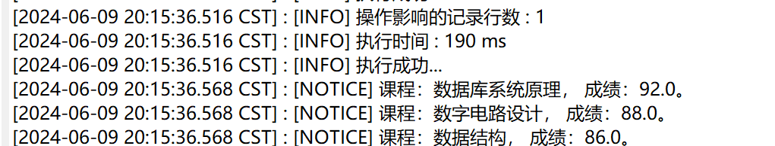
2.对于成绩管理数据库，创建一个存储过程，输入的参数是班级名，判断该班级中是否已有学生存在。若有，存储过程返回1;若没有，存储过程返回0。
CREATE OR REPLACE PROCEDURE CheckClassExist(IN class_name CHAR(5), OUT result INTEGER)
AS
BEGIN
SELECT COUNT(*)
INTO result
FROM Student
WHERE Clno = class_name;

IF result > 0 THEN
result := 1;
ELSE
result := 0;
END IF;
END;

验证过程：
CALL CheckClassExist('Cl001', A);
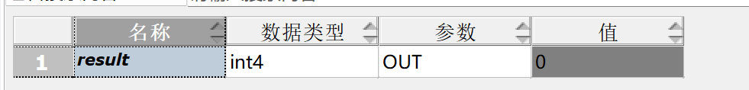
CALL CheckClassExist('20311', A);
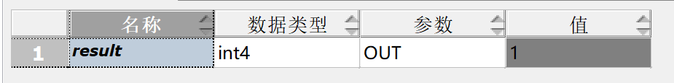
3.对于成绩管理数据库，创建一个带输出参数的存储过程:根据学生学号查询该学生的姓名和所学专业。
CREATE OR REPLACE PROCEDURE GetStudentInfo(
IN student_id CHAR(7),
OUT student_name VARCHAR(20),
OUT specialty VARCHAR(20)
)
AS
BEGIN
SELECT Sname, Speciality
INTO student_name, specialty
FROM Student
JOIN Class ON Student.Clno = Class.Clno
WHERE Student.Sno = student_id;

RAISE NOTICE '学生姓名：%， 专业：%。', student_name, specialty;
END;
验证过程：
CALL GetStudentInfo('2020101',A,B);
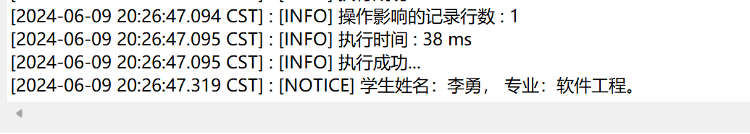
4.将习题17~习题19的存储过程，分别改为用户自定义函数来实现。
（1）CREATE OR REPLACE FUNCTION GetStudentGrades(student_id CHAR(7))
RETURNS TABLE (Course_Name VARCHAR(20), Grade NUMERIC(4,1)) AS $$
BEGIN
RETURN QUERY
SELECT Course.Cname, Grade.Gmark
FROM Grade
JOIN Course ON Grade.Cno = Course.Cno
WHERE Grade.Sno = student_id;
END;
$$ LANGUAGE plpgsql;

验证过程：
SELECT * FROM GetStudentGrades('2020101');
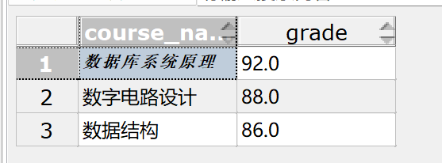

（2）
CREATE OR REPLACE FUNCTION CheckClassExist(class_name CHAR(5))
RETURNS INTEGER AS $$
DECLARE
student_count INTEGER;
BEGIN
SELECT COUNT(*) INTO student_count
FROM Student
WHERE Clno = class_name;

IF student_count > 0 THEN
RETURN 1;
ELSE
RETURN 0;
END IF;
END;
$$ LANGUAGE plpgsql;

验证过程：
SELECT CheckClassExist('C001');
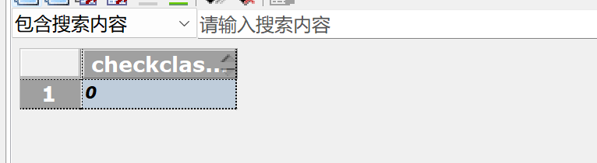
SELECT CheckClassExist('21311');
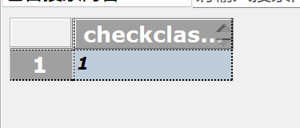

（3）
CREATE OR REPLACE FUNCTION GetStudentInfo(student_id CHAR(7), OUT student_name VARCHAR(20), OUT specialty VARCHAR(20))
AS $$
BEGIN
SELECT Sname, Speciality INTO student_name, specialty
FROM Student
JOIN Class ON Student.Clno = Class.Clno
WHERE Student.Sno = student_id;
END;
$$ LANGUAGE plpgsql;

验证过程：
SELECT * FROM GetStudentInfo('2020101');
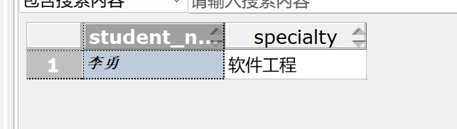
- 实验中遇到的问题和总结
问题：
1.使用自定义函数替换存储过程，需要加上$$ BODY $$ LANGUAGE plpgsql; 界定多行文本块，标识存储过程体的开始和结束。存储过程则不需要。
2.存储过程无法完整的输出，只能在存储体用LOOP循环输出指令RAISE NOTICE 显示完整的信息。

